

《计算机先进控制》实验报告

实验三：可调增益Lyapunov-MRAC自适应律的设计与仿真

学 院：

专 业：

学生姓名：

学 号：

北京交通大学

实验内容：

设被控对象为如下开环不稳定非最小相位系统。

被控对象模型： $\frac{k(2s+1)}{s^{2}+2s+1}$， $k$ 未知(仿真时取 $k=1$)

选择参考模型为： $\frac{k_{m}(2s+1)}{s^{2}+2s+1}, k_{m}=1$

取自适应增益 $γ=0.1$，输入 $y_{r}$ 为方波信号，幅值 $r=2$。

仿真程序如下：

h=0.1; L=100/h; %数值积分步长和仿真步数（减小h，可以提高积分精度）

num=[2 1]; den=[1 2 1]; n=length(den)-1; %对象参数（严格正实）

k=1; [Ap,Bp,Cp,Dp]=tf2ss(k*num,den); %对象参数（传递函数型转换为状态空间型）

km=1; [Am,Bm,Cm,Dm]=tf2ss(km*num,den); %参考模型参数

gamma=0.1; %自适应增益

yr0=0; u0=0; e0=0; %初值

xp0=zeros(n,1); xm0=zeros(n,1); %状态向量初值

kc0=0; %可调增益初值

r=2; yr=r*[ones(1,L/4) -ones(1,L/4) ones(1,L/4) -ones(1,L/4)]; %输入信号

for ke=1:L

time(ke)=ke*h;

xp(:,ke)=xp0+h*(Ap*xp0+Bp*u0);

yp(ke)=Cp*xp(:,ke); %计算yp

xm(:,ke)=xm0+h*(Am*xm0+Bm*yr0);

ym(ke)=Cm*xm(:,ke); %计算ym

e(ke)=ym(ke)-yp(ke); %e=ym-yp

kc=kc0+h*gamma*e0*yr0; %Lyapunov-MRAC自适应律(7-81)

u(ke)=kc*yr(ke); %控制量

%更新数据

yr0=yr(ke); u0=u(ke); e0=e(ke);

xp0=xp(:,ke); xm0=xm(:,ke);

kc0=kc;

end

subplot(2,1,1);

plot(time,ym,'r',time,yp,':');

xlabel('t'); ylabel('y_m(t)，y_p(t)');

legend('y_m(t)','y_p(t)');

subplot(2,1,2);

plot(time,u);

xlabel('t'); ylabel('u(t)');

输出结果如下：

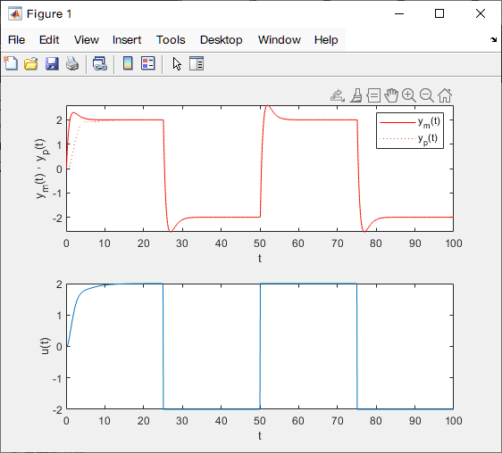

对比实验：

设稳定的被控对象模型： $kG(s)=\frac{k}{s^{2}+2s+1}, a_{1}=a_{0}=1$， $k$ 未知(仿真时取 $k=1$)

选择参考模型为： $k_{m}G(s)=\frac{k_{m}}{s^{2}+s+1}，​​​​​​​​​​​​k_{m}=1$

取自适应增益 $γ=0.1$，输入 $y_{r}$ 为方波信号，幅值 $r$ 分别取为0.6、1.2、3.2。试设计可调增益MIT-MRAC自适应律，并讨论参数 $γ$ 和 $r$ 对仿真结果的影响。

程序如下：

h=0.1; L=100/h; %数值积分步长、仿真步数

num=[1]; den=[1 1 1]; n=length(den)-1; %对象参数

k=1; [Ap,Bp,Cp,Dp]=tf2ss(k*num,den); %传递函数型转换为状态空间型

km=1; [Am,Bm,Cm,Dm]=tf2ss(km*num,den); %参考模型参数

gamma=0.1; %自适应增益

yr0=0; u0=0; e0=0; ym0=0; %初值

xp0=zeros(n,1); xm0=zeros(n,1); %状态向量初值

kc0=0; %可调增益初值

r=1.2; yr=r*[ones(1,L/4) -ones(1,L/4) ones(1,L/4) -ones(1,L/4)]; %输入信号

for k=1:L

time(k)=k*h;

xp(:,k)=xp0+h*(Ap*xp0+Bp*u0);

yp(k)=Cp*xp(:,k)+Dp*u0; %计算yp

xm(:,k)=xm0+h*(Am*xm0+Bm*yr0);

ym(k)=Cm*xm(:,k)+Dm*yr0; %计算ym

e(k)=ym(k)-yp(k); %e=ym-yp

kc=kc0+h*gamma*e0*ym0; %MIT自适应律

u(k)=kc*yr(k); %控制量

%更新数据

yr0=yr(k); u0=u(k); e0=e(k); ym0=ym(k);

xp0=xp(:,k); xm0=xm(:,k);

kc0=kc;

end

plot(time,ym,'r',time,yp,':');

xlabel('t'); ylabel('y_m(t)、y_p(t)');

%axis([0 L*h -10 10]);

legend('y_m(t)','y_p(t)');

运行结果如下：

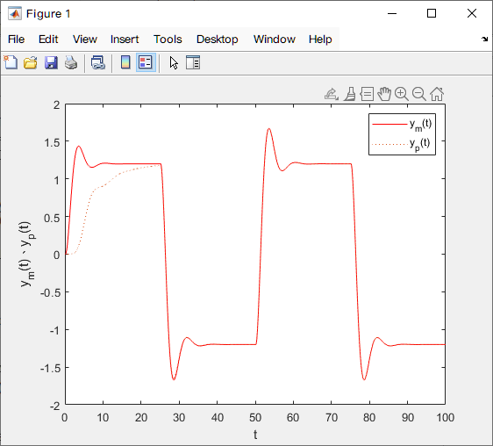

通过实验，分析MIT-MRAC与Lyapunov-MRAC两种自适应控制的优缺点：

在 MIT-MRAC 中由于没有严格的稳定性保证，可以看到系统在响应过程中出现振荡的现象。而Lyapunov-MRAC 则由于其稳定性保证，系统的输出响应更平滑，跟踪性能更好。

控制量 u(t) 的变化反映了自适应律对系统参数的实时调整。在 MIT-MRAC 中，控制量调整较快，出现了较大幅度的变化；而在 Lyapunov-MRAC 中，控制量变化相对平稳。